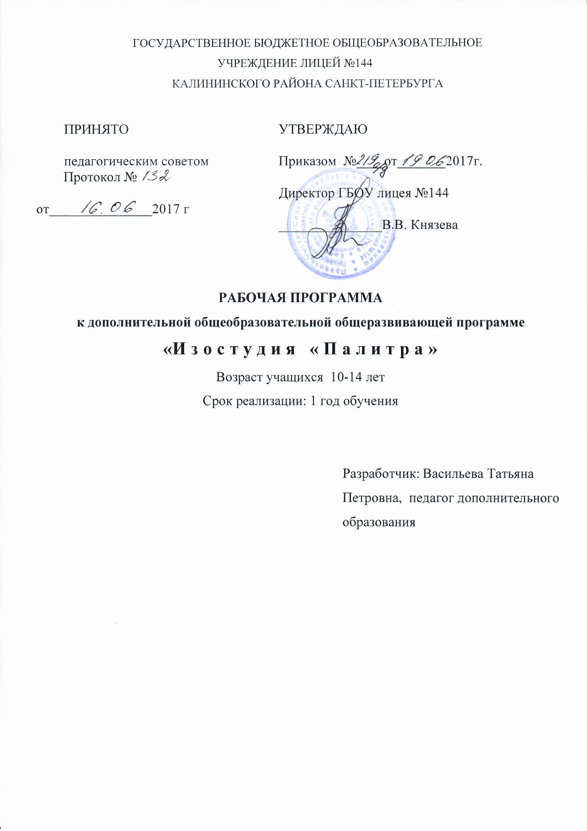

Пояснительная записка
На первом году обучения закладывается фундамент эмоциональных связей между собственной
изобразительной деятельностью детей и большим увлекательным миром искусства. Система дополнительного образования в изостудии обеспечивает учащимся свободу выбора индивидуальной образовательной траектории, способствует наиболее полному и доступному приобщению к искусству, расширяет возможности для реализации познавательных интересов и творческих потребностей детей и подростков.
Для выполнения творческих заданий выбираются различные художественные материалы: гуашь, акварель, карандаш, уголь, фломастеры, мелки, тушь и др. Для развития зрительной памяти, пространственных представлений учащихся необходимо чаще рисовать по памяти и представлению.
Рисунки с натуры предшествуют выполнению композиций на темы и декоративным работам. В процессе рисования на темы совершенствуется рисунок, и закрепляются навыки грамотного изображения пропорций, цвета.
Обучение декоративной работе осуществляется в процессе выполнения учащимися творческих, декоративных композиций. Дети знакомятся с произведениями народного декоративно-прикладного искусства.
Отличительные особенности первого года обучения
учащиеся освоят:
- художественные средства видов изобразительного искусства;
- виды и жанры изобразительного искусства;
- узнают творчество выдающихся русских художников;
- особенности русского народного искусства;
- историю возникновения и развития русских народных промыслов;
- рисование с натуры и по представлению в живописи, графике;
- технику набросков с натуры и по памяти животных, птиц;
- рисование человека с натуры и по воображению;
- знания о линейной и воздушной перспективе;
- пользование различными художественными техниками и материалами;

Целью создания программы Изостудия «Палитра» является: формирование духовной культуры учащихся и их потребности общения с искусством.
Задачи первого года обучения:
обучающие:
- овладеть традиционными и нетрадиционными техниками изображения;
- использовать различные техники изображения в самостоятельной деятельности учащихся;
- овладеть основами реалистического искусства, формировать навыки рисования с натуры, по памяти, по представлению, знакомить с особенностями работы в области декоративно-прикладного и народного творчества;
- изучить основы рисунка, живописи, графики, истории композиции, дизайна, декоративно – прикладного искусства, лепки, мировой художественной культуры и искусства.
развивающие:
- развить художественно - эстетическое восприятия мира;
- развить изобразительные способности, художественны вкус, творческое воображение, пространственное мышление;
- развить эмоциональную отзывчивость на прекрасное в жизни и в искусстве.
воспитательные:
- воспитать интерес и любовь к искусству;
- воспитать усидчивость, аккуратность и терпение;
- обучить ребёнка творческому подходу к любой работе;
- воспитать культуру работы художественными материалами;
- воспитать чувство товарищества, толерантности, взаимопомощи;

Календарно-тематическое планирование на 2017 – 2018 уч. г
ИЗОСТУДИЯ «ПАЛИТРА» (1 год обучения)
№ | Тема занятия | Кол-во часов | Дата  занятия
 |  |  | План | Факт
1 | Вводное занятие. ТБ. Где работают художники. | 2 | 15.09
2 | Краски осени. Цветы и листья. | 2 | 22.09
3 | Осенние деревья. Живопись | 2 | 29.09
4 | Осенние деревья. Графика | 2 | 06.10
5 | Осенний пейзаж. Передача воды, отражения. Деревья. | 2 | 13.10
6 | Графика. Работа тушью, пером. Упражнения. | 2 | 20.10
7 | Лепка. Скульптура. Человек. Проволочный каркас. Глина. | 2 | 27.10
8 | Рисование человека. Схема рисования. | 2 | 03.11
9 | Наброски с натуры человека в движении. Работа соусом, углем, сангиной. | 2 | 10.11
10 | Декоративное рисование. Гжельский фарфор. Упражнения. | 2 | 17.11.
11 | Эскиз блюда по мотивам Гжели | 2 | 24.11
12 | Эскиз блюда. Кистевая роспись | 2 | 01.12
13 | Натюрморт с фруктами и вазой | 2 | 08.12
14 | Рисование домашних животных | 2 | 15.12.
15 | Новогодняя композиция | 2 | 22.12
16 | Поздравительный плакат к Новому году | 2 | 29.12
17 | «Никто не забыт! Ничто не забыто!» Блокада Ленинграда. Графика | 2 | 12.01
18 | Блокада Ленинграда. Графика | 2 | 19.01
19 | Красавица зима. Спортивные игры. Композиция. Живопись. | 2 | 26.01
20 | Граттеграфия. Цветы и фрукты | 2 | 02.02
21 | Поздравительная открытка ко «Дню защитника Отечества» | 2 | 09.02
22 | Наши воины в истории Отечества | 2 | 16.02
23 | Поздравительная открытка к 8 марта | 2 | 02.03
24 | Поздравительная открытка к 8 марта | 2 | 16.03
25 | Первые весенние цветы | 2 | 23.03
26 | Пернатые друзья. Прилет птиц | 2 | 30.03
27 | Рисование диких животных | 2 | 06.04
28 | Композиция «В зоопарке». Рисунок. | 2 | 13.04
29 | Композиция «В зоопарке» Графика или живопись. | 2 | 20.04
30 | Понятие о перспективе. | 2 | 27.04
31 | «Этот День Победы!» | 2 | 04.05
32 | «Этот День Победы!» | 2 | 11.05
33 | Праздник в честь ОДОД. Выставка работ. | 2 | 18.05
34 | Весенний пейзаж. Акварель | 2 | 25.05
35 | Весенний пейзаж. Акварель | 2
36 | Итоговая выставка работ | 2

СОДЕРЖАНИЕ ПРОГРАММЫ
Первый год обучения.
- Вводное занятие
Теория. Правила поведения и ТБ. Знакомство с материалами, необходимыми для занятий. Практика. Первая работа с красками.
- Пейзаж. Живопись
Теория. Знакомство с художественными специальностями. Место работы художников: живописцев, графиков, скульпторов, дизайнеров, архитекторов.
Практика. Краски осени. Цветы и листья. Осенние деревья. Осенний пейзаж.
- Изображение человека
Теория. Пропорции взрослого человека, подростка, младшего школьника.
Как рисовать человека по схемам. Практика. Рисование людей разного возраста. Наброски человека с натуры.
- Декоративное рисование
Теория. Знакомство с русскими народными промыслами. Гжель. Эскиз блюда. Практика. Создание собственного проекта росписи чайного сервиза.
- Рисование с натуры. Натюрморт
Теория. Знакомство с фламандским, голландским натюрмортом.
Практика. Натюрморт с вазой и фруктами. Материалы – по выбору: акварель, гуашь, пастель.
- Тематическое рисование
А. Рисование домашних животных.
Теория. Правила рисования кошки, собаки. Рисунки художников: В. Серова, Ватагина, Е. Чарушина. Практика. Рисование животных.
Б. Новогодняя композиция.
Теория. Коллаж. Поздравительная открытка. Знакомство с работой в технике коллаж, знакомство со шрифтами, их разнообразием, написанием и применением в практике оформления.
Практика. Выполнение новогодней открытки.
В. Графическая серия. « Никто не забыт, ничто не забыто!» Блокада Ленинграда.
Теория. Рассказ – беседа о войне. Жизнь ленинградцев в осажденном городе. Практика. Создание графической серии о блокаде Ленинграда. Индивидуально – коллективная работа. Выставка. Обсуждение работ.
Г. Красавица зима. Композиция.
Теория. Показ фотографий зимних пейзажей. Знакомство с творчеством
Б. Кустодиева.
Практика. Живописное исполнение композиции «Красавица зима».
Д. Русские воины – освободители.
Теория. Рассказ о богатырях, солдатах Суворова, Петра I, гусарах, воинах Великой Отечественной войны. Рисование лица человека. Пропорции. Практика. Портрет воина – освободителя любого времени по выбору.
Е. Этот День Победы! Встреча. Композиция.
Теория. Показ фотографий, картин художников.
Практика. Композиция к Дню Победы.
Ж. Весенний пейзаж. Акварель. Картины Саврасова, Левитана.
Теория. Законы отражения в воде, пастельные тона.
Практика. Выполнение работы акварелью, пастелью.
- Граттеграфия
А. Цветы и фрукты.
Теория. Показ техники грунтовки. Техника нанесения штрихов.
Практика. Грунтовка и выполнение граттеграфии.
Б. Прилет птиц.
Теория. Правила рисования птиц.
Практика. Зарисовки птиц. Птицы в движении.
В. Рисование диких животных. Композиция «В зоопарке».
Теория. Анималистический жанр.
Практика. Эскиз композиции «В зоопарке».
- Дизайн. Проект цветочного павильона
Теория. Презентация об архитектуре малых форм.
Практика. Выполнение разверток геометрических тел. Изготовление модели павильона.
- Итоговое занятие
Теория. Правила оформления собственных работ для выставки.
Практика. Оформление на паспарту работ. Обсуждение. Дискуссия.

Планируемые результаты 1 года обучения:
Личностные:
• знать свою этническую принадлежность, освоить национальные ценности, традиции, культуру;
• освоить общекультурное наследие России.
• ориентироваться в системе моральных норм и ценностей;
В рамках ценностного и эмоционального компонентов будут сформированы:
• гражданский патриотизм, любовь к Родине, чувство гордости за свою страну;
• уважение к истории, культурным и историческим памятникам;
• эмоционально положительное принятие своей этнической идентичности;
• уважение к другим народам России и мира и принятие их, межэтническая толерантность, готовность к равноправному сотрудничеству;
• уважение к личности и её достоинству, доброжелательное отношение к окружающим;
• уважение к ценностям семьи, любовь к природе;
• потребность в самовыражении и самореализации,
Метапредметные :
- осознавать единство изобразительного искусства с литературой, музыкой, историей;
- изучать приемы иллюстрирования литературных произведений;
- освоить музыкальные и художественные термины (полутона, гамма, нюансы и т.д.);
Предметные:
- Уметь грамотно рисовать;
- Усвоить законы перспективы;
- Осознанно выбирать технику исполнения;
- Определять виды и жанры изобразительного искусства;
- Знать особенности работы акварелью и гуашью;
- Принимать самостоятельное творческое решение композиции, цвета;
- Уметь рисовать с натуры, по представлению и по памяти;
- Оформлять собственные работы для выставок;

